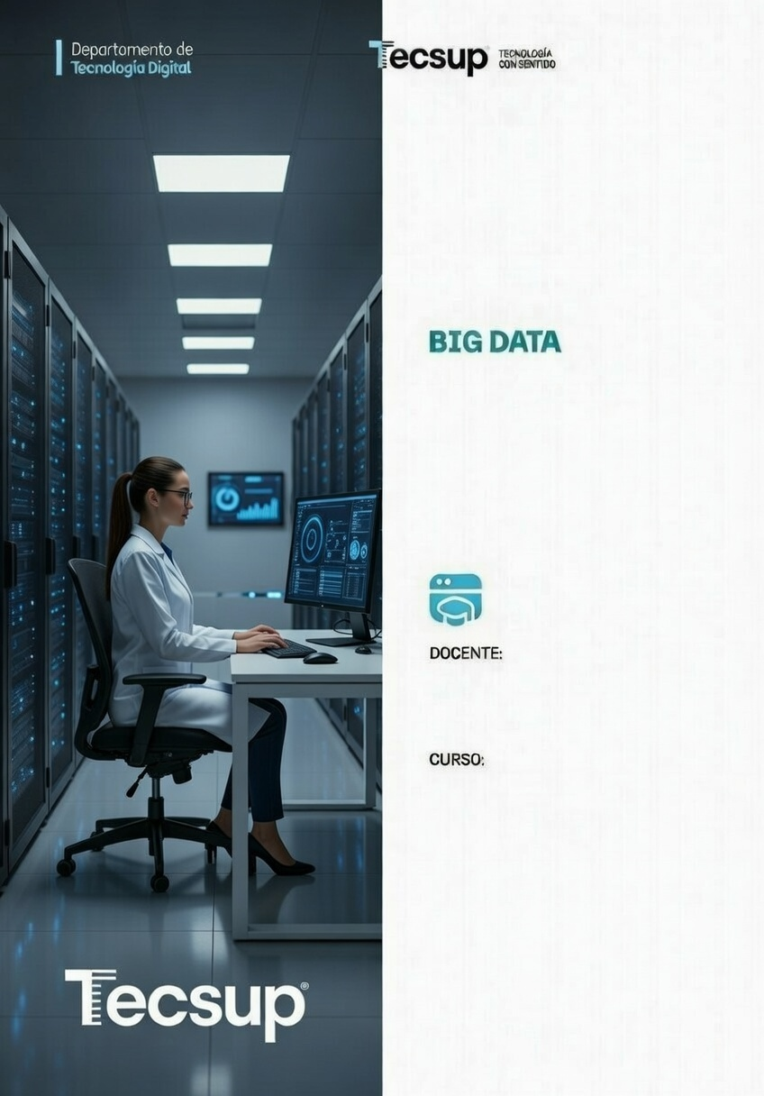


Pasión por la Tecnología

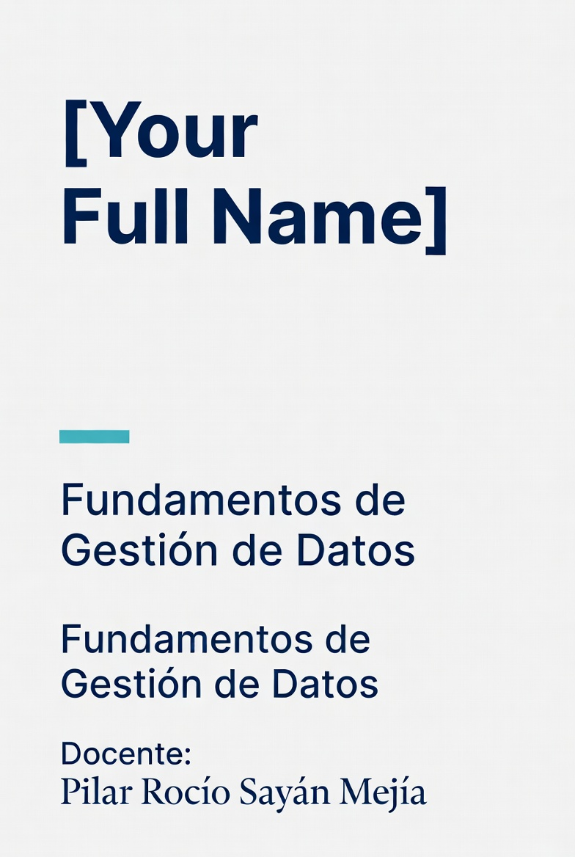

LABORATORIO N° 01

Semana 1:
El Dato y la Gestión de Datos

TECSUP – Pasión por la Tecnología
LABORATORIO N° 12
Semana 12 | 2026-I | Fundamentos de Gestión de Datos
Docente: Pilar Rocío Sayán Mejía | Modalidad: Individual – 2 horas
Tema: Arquitectura de Datos

I. ELEMENTO DE LA CAPACIDAD TERMINAL
Analiza el caso del proyecto para determinar la arquitectura de datos más adecuada (Data Warehouse, Data Lake o Data Lakehouse), genera un reporte automático de estadísticas con Pandas sobre los datos del proyecto, diseña los componentes de la arquitectura propuesta y evalúa arquitecturas Lambda y Kappa según los requerimientos de negocio.
II. SEGURIDAD
- Está prohibida la manipulación de hardware o conexiones eléctricas/de red sin supervisión.
- No consumir alimentos ni bebidas durante la sesión.
- Guardar maletines y mochilas en el lugar asignado.
- Dejar la mesa de trabajo y la silla limpias y ordenadas.
- No instalar software no autorizado.
- Todo el código se ejecuta en Google Colab con el archivo proyecto.db generado en laboratorios anteriores.

III. FUNDAMENTO TEÓRICO
Revisar antes de iniciar el laboratorio:
- Diapositivas Semana 12: Arquitectura de Datos.
- Kimball, R. & Ross, M. (2013). The Data Warehouse Toolkit. Wiley. Capítulos 1–3.
- O’Reilly — Data Mesh (Dehghani, 2022). Capítulos 1–3.
- Documentación pandas profiling: https://pandas.pydata.org/docs/

Conceptos clave: Data Warehouse (DW), Data Lake (DL), Data Lakehouse, arquitectura Lambda, arquitectura Kappa, batch processing, stream processing, ETL vs. ELT, capas de la arquitectura (ingesta, almacenamiento, procesamiento, consumo), casos de uso, empresas peruanas, escalabilidad.
IV. RECURSOS
- Computadora con acceso a internet y navegador web
- Cuenta de Google para acceso a Google Colab
- Python 3.x con sqlite3, pandas, matplotlib (preinstalados en Colab)
- Archivo de base de datos: proyecto.db (generado en laboratorios D8–D10)

V. METODOLOGÍA PARA EL DESARROLLO
El laboratorio se desarrolla de forma individual. Cada estudiante trabaja con el dataset de su propio proyecto grupal. Las respuestas deben reflejar los datos reales del dataset.
Flujo de trabajo sugerido: (1) Leer el código de cada paso, (2) ejecutarlo en Colab, (3) anotar los resultados obtenidos, (4) responder la pregunta con los datos reales.
VI. PROCEDIMIENTO

ACTIVIDAD 1: Revisión de Conceptos
Completa la siguiente tabla con tus propias palabras (no copiar definiciones textuales). Cada respuesta debe incluir un ejemplo concreto del ámbito empresarial peruano.
N° | Pregunta | Respuesta del estudiante
1 | ¿Qué es un Data Warehouse? ¿Cuáles son sus características principales?
2 | ¿Qué es un Data Lake? ¿En qué se diferencia de un Data Warehouse?
3 | ¿Qué es un Data Lakehouse? ¿Qué ventajas combina?
4 | ¿Qué es la arquitectura Lambda? ¿Cuáles son sus 3 capas?
5 | ¿Qué es la arquitectura Kappa? ¿Cuándo es preferible a Lambda?
6 | ¿Qué diferencia hay entre batch processing y stream processing?
7 | ¿Cuáles son los 4 componentes principales de una arquitectura de datos moderna?
8 | ¿Qué factores determinarían si una empresa peruana debe usar DW, DL o Lakehouse?

ACTIVIDAD 2: Desarrollo Práctico
Ejecuta los siguientes pasos en Google Colab con tu archivo proyecto.db:
Paso 1: Análisis del estado actual — limitaciones de SQLite
import sqlite3, pandas as pd, matplotlib.pyplot as plt

conn = sqlite3.connect('proyecto.db')
df = pd.read_sql_query("SELECT * FROM ventas_transformado", conn)

print("=== ESTADO ACTUAL: SQLite ===")
print(f"Registros: {len(df):,}")
print(f"Tamaño estimado en memoria: {df.memory_usage(deep=True).sum() / 1024:.1f} KB")
print(f"\nColumnas: {list(df.columns)}")
print(f"\nLimitaciones de SQLite a escala:")
limitaciones = [
"No soporta acceso concurrente de múltiples usuarios escritores",
"Sin particionamiento nativo de datos",
"Sin soporte para procesamiento distribuido",
"Tamaño máximo práctico: ~1 TB (no apto para Big Data)",
"Sin control de acceso por roles (DCL limitado)",
"Sin compresión de columnas ni formatos parquet/ORC",
]
for i, l in enumerate(limitaciones, 1):
print(f" {i}. {l}")

P1 | ¿Cuántos registros tiene el dataset actual? ¿Cuáles de las limitaciones listadas son más críticas para el crecimiento del negocio del proyecto?

Paso 2: Comparación DW vs. DL vs. Lakehouse
comparacion = {
'Característica': [
'Tipo de datos', 'Esquema', 'Usuarios principales',
'Costo almacenamiento', 'Velocidad consulta', 'Escalabilidad',
'Uso en Perú', 'Herramientas típicas'
],
'Data Warehouse': [
'Estructurados', 'Schema-on-write', 'Analistas BI',
'Alto', 'Muy alta (optimizado)', 'Media',
'Bancos, retail grande', 'Redshift, BigQuery, Snowflake'
],
'Data Lake': [
'Estructurados + no estructurados', 'Schema-on-read', 'Data Scientists',
'Muy bajo', 'Baja (sin optimización)', 'Alta',
'Startups tech, minería', 'S3 + Spark, Azure Data Lake'
],
'Data Lakehouse': [
'Todos los tipos', 'Flexible', 'Analistas + Scientists',
'Bajo-medio', 'Alta (Delta Lake)', 'Muy alta',
'Empresas en transformación digital', 'Databricks, Delta Lake'
],
}
df_comp = pd.DataFrame(comparacion)
print("Comparación de arquitecturas:")
print(df_comp.to_string(index=False))

P2 | Según la comparación, ¿qué arquitectura es más adecuada para tu proyecto actual? ¿Qué pasaría cuando escale a millones de registros?

Paso 3: Diseño de la arquitectura propuesta para el proyecto
print("=== ARQUITECTURA PROPUESTA ===\n")
arquitectura = {
'Capa 1 — Ingesta': [
'Fuente: Sistema POS de tiendas (SQLite → CSV diario)',
'Herramienta: Python script ETL (desarrollado en Lab D10)',
'Frecuencia: Batch diario (cada noche a las 2am)',
],
'Capa 2 — Almacenamiento': [
'Almacenamiento crudo: Azure Data Lake Storage (ADLS)',
'Formato: Parquet particionado por año/mes',
'Respaldo: 3 réplicas en diferentes zonas',
],
'Capa 3 — Procesamiento': [
'Motor: Apache Spark (PySpark) para transformaciones masivas',
'Tablas curadas: Delta Lake (ACID + versionado)',
'Orquestación: Apache Airflow (DAGs diarios)',
],
'Capa 4 — Consumo': [
'BI: Power BI conectado a tablas Delta',
'ML: Databricks MLflow para modelos predictivos',
'APIs: FastAPI para consultas en tiempo real',
],
}
for capa, componentes in arquitectura.items():
print(f"{capa}:")
for c in componentes:
print(f" • {c}")
print()

P3 | ¿En qué capa vive actualmente tu proyecto (SQLite)? ¿Qué herramientas de la arquitectura propuesta conoces o has usado en el curso?

Paso 4: Reporte automático de estadísticas con Pandas
print("=== REPORTE AUTOMÁTICO ===\n")
print(f"Dataset: ventas_transformado | {len(df):,} registros\n")

# Estadísticas clave
print("1. Resumen numérico:")
print(df.describe().round(2))

print("\n2. Top 5 categorías por ingreso:")
top_cat = df.groupby('categoria')['monto_venta'].sum().sort_values(ascending=False).head()
print(top_cat.round(2))

print("\n3. Evolución mensual:")
evol = df.groupby('mes')['monto_venta'].agg(['count','sum','mean']).round(2)
print(evol)

P4 | ¿Cuál es la categoría con mayor ingreso acumulado? ¿En qué mes se concentra el mayor volumen de ventas?

Paso 5: Visualizaciones de la arquitectura y estadísticas
fig, axes = plt.subplots(1, 3, figsize=(16, 5))

# Ingreso por categoría
cat_ing = df.groupby('categoria')['monto_venta'].sum().sort_values()
cat_ing.plot(kind='barh', ax=axes[0], color='#2E5FA3')
axes[0].set_title('Ingreso por categoría (S/.)')
axes[0].set_xlabel('Ingreso total')

# Evolución mensual de ventas
mes_ing = df.groupby('mes')['monto_venta'].sum()
mes_ing.plot(kind='line', marker='o', ax=axes[1], color='#1F3864')
axes[1].set_title('Evolución mensual de ingresos')
axes[1].set_xlabel('Mes'); axes[1].set_ylabel('Ingreso (S/.)')

# Distribución por segmento de monto
if 'segmento_monto' in df.columns:
seg = df['segmento_monto'].value_counts()
seg.plot(kind='pie', ax=axes[2], autopct='%1.1f%%',
colors=['#D6E4F0','#2E5FA3','#1F3864'])
axes[2].set_title('Distribución por segmento')
axes[2].set_ylabel('')

plt.tight_layout()
plt.show()

P5 | ¿Los 3 gráficos cuentan una historia coherente sobre el negocio? ¿Qué insight clave muestra cada uno?

Paso 6: Lambda vs. Kappa para el caso del proyecto
print("=== ARQUITECTURA LAMBDA vs. KAPPA ===\n")
print("Lambda (Batch + Speed + Serving):")
print(" ✓ Adecuada cuando: mezcla de datos históricos Y en tiempo real")
print(" ✓ Ejemplo en proyecto: ventas históricas (batch) + alertas de stock (stream)")
print(" ✗ Desventaja: mantener 2 pipelines paralelos (complejidad operativa)")
print()
print("Kappa (Solo streaming):")
print(" ✓ Adecuada cuando: todos los datos se pueden procesar como stream")
print(" ✓ Ejemplo: sistema de monitoreo de transacciones en tiempo real")
print(" ✗ Desventaja: mayor latencia para consultas históricas masivas")
print()
print("Recomendación para el proyecto actual:")
print(" → Con datos batch (ventas diarias): LAMBDA es más apropiado")
print(" → Cuando escale a alertas en tiempo real: migrar a KAPPA gradualmente")
conn.close()

P6 | Para el negocio de tu proyecto, ¿necesitas arquitectura Lambda o Kappa? ¿En qué punto del crecimiento cambiarías de una a otra?

ACTIVIDAD 3: Caso — Proyecto Grupal
Contexto: "El CTO de la empresa del proyecto pregunta al equipo: '¿Qué arquitectura de datos necesitamos para los próximos 5 años?' Actualmente tienen SQLite con 50,000 registros, pero en 2 años proyectan 10 millones de registros y 50 analistas concurrentes."

Pregunta A
¿Qué arquitectura (DW, DL o Lakehouse) recomendarías para el escenario de 10M registros y 50 analistas? Justifica con al menos 3 criterios técnicos.
A | Respuesta (mínimo 4 líneas con criterios técnicos):

Pregunta B
¿Cuáles serían los 3 componentes más urgentes de implementar primero en la migración desde SQLite? ¿Por qué en ese orden?
B | Respuesta (3 componentes con justificación de orden):

Pregunta C — Decisión Ejecutiva
Redacta un párrafo ejecutivo para el CTO con: la arquitectura recomendada, por qué es la correcta para su negocio y cuál es el primer paso concreto a tomar.
C | Párrafo ejecutivo para el CTO (sin jerga, orientado al negocio):

Pregunta D — Inferencia
Si la empresa peruana decide usar servicios en la nube de AWS, ¿qué servicios específicos usarías para cada capa de la arquitectura propuesta (ingesta, almacenamiento, procesamiento, consumo)?
D | Servicios AWS por capa (ingesta, almacenamiento, procesamiento, consumo):

VII. CONCLUSIONES INDIVIDUALES
Redacta 3 conclusiones técnicas y de aprendizaje:
- ___________________________________________________________________________________________
- ___________________________________________________________________________________________
- ___________________________________________________________________________________________

VIII. MATERIAL COMPLEMENTARIO
- Kimball, R. & Ross, M. (2013). The Data Warehouse Toolkit. Wiley.
- Dehghani, Z. (2022). Data Mesh. O’Reilly Media.
- Documentación pandas: https://pandas.pydata.org/docs/
- Databricks Delta Lake: https://delta.io/

IX. CRITERIOS DE EVALUACIÓN
Lab D12 — Arquitectura de Datos | Semana 12 | Docente: Pilar Rocío Sayán Mejía | 2026-I

Curso: Fundamentos de Gestión de Datos | Semana 12 | Lab. N° 12 | Docente: Pilar Rocío Sayán Mejía
Nombre: _______________________________ | Fecha: _________________________________
Sección: _______________________________ | Calificación: _____ / 27 pts.

Rúbrica (27 puntos)
Criterio | Excelente (5) | Bueno (4) | En desarrollo (2) | Insuficiente (1) | Pts.
Análisis estado actual y comparación (Pasos 1–2) | Identifica las 6 limitaciones de SQLite correctamente. La tabla comparativa DW/DL/Lakehouse tiene las 8 características completas y correctas para las 3 arquitecturas. Concluye qué arquitectura es la más adecuada con justificación técnica basada en los datos del proyecto. | Identifica al menos 4 limitaciones de SQLite. Tabla comparativa con información correcta en el 80% de celdas. La conclusión sobre arquitectura existe pero sin justificación técnica sólida. | Menos de 3 limitaciones identificadas. Tabla comparativa incompleta (menos del 60%). No concluye qué arquitectura usar o la elección es incorrecta. | No ejecuta los pasos 1-2 o los resultados son inválidos. No comprende el concepto de arquitectura de datos. | /5
Diseño arquitectura (Paso 3) | Las 4 capas están documentadas (ingesta, almacenamiento, procesamiento, consumo) con herramientas reales y específicas para cada subcapa. Identifica correctamente en qué capa vive el proyecto actual y menciona al menos 2 herramientas del curso. | 3 de 4 capas documentadas con herramientas reales. Identifica la capa del proyecto actual pero sin profundidad en las herramientas del curso. | Solo 2 capas documentadas o herramientas genéricas sin especificidad. No identifica en qué capa está el proyecto actual. | No ejecuta el paso 3 o las capas no corresponden a una arquitectura de datos real. | /5
Reporte automático (Paso 4) | Estadísticas descriptivas completas (describe()), top 5 categorías por ingreso identificadas y ordenadas, evolución mensual con count/sum/mean calculados. Responde correctamente las preguntas de negocio con datos numéricos. | Estadísticas descriptivas correctas. Top categorías con 3-4 correctos. Evolución mensual calculada pero responde las preguntas de forma parcial. | Solo estadísticas básicas. No calcula top categorías ni evolución mensual. Las preguntas quedan sin respuesta numérica. | No ejecuta el paso 4 o el código falla sin resultados. | /5
Visualizaciones (Paso 5) | Los 3 gráficos generados con títulos claros, etiquetas de ejes y paleta de colores correcta. Cada gráfico tiene su insight interpretado en al menos 2 líneas. Los 3 insights cuentan una historia coherente del negocio. | 2 de 3 gráficos con títulos y etiquetas. Insights parciales (1 línea por gráfico). La historia del negocio es parcialmente coherente. | Solo 1 gráfico generado o sin títulos/etiquetas. Insights ausentes o genéricos. | No genera gráficos o el código del paso 5 falla completamente. | /5
Lambda/Kappa y análisis ejecutivo (Paso 6 + Act. 3) | Diferencia Lambda/Kappa explicada con ejemplos del proyecto. Recomendación de arquitectura para 10M registros justificada con 3 criterios técnicos. Párrafo ejecutivo para el CTO coherente, sin jerga, con arquitectura recomendada y primer paso concreto. Pregunta D con servicios AWS correctos por capa. | Diferencia Lambda/Kappa explicada sin ejemplos del proyecto. Recomendación justificada con 2 criterios. Párrafo ejecutivo existe pero usa términos técnicos sin explicar al CTO. | Diferencia Lambda/Kappa superficial. Recomendación sin justificación. Párrafo ejecutivo menor de 3 líneas o ausente. | No responde el paso 6 ni la actividad 3, o las respuestas son incoherentes con el caso. | /5
TOTAL |  |  |  |  | /25 + 2 acciones = 27 pts.

Acciones a cumplir:
Puntualidad en la entrega (antes de la hora de cierre): | 0 / 1 pt ____
Conclusiones individuales (redacción y ortografía): | 0 / 1 pt ____
Puntaje total: | _____ / 27 pts.

Comentarios del docente:
___________________________________________________________________________________________
___________________________________________________________________________________________

TECSUP 2026-I | Fundamentos de Gestión de Datos | Lab. N° 12 | Docente: Pilar Rocío Sayán Mejía

